Тема «Единицы измерения. Измерительные инструменты»
ЦЕЛИ.
Обучающие:
- познакомить с основными единицами измерения;
- ввести понятие дополнительных мер измерения;
- познакомить обучающихся с приборами измерения углов на местности;
- ввести понятие двухмерного и трёхмерного измерения;
- показать практическое применение изучаемой темы;
- познакомить со старинными единицами измерения;
- ввести понятие «высота гор»;
- познакомить с самыми маленькими единицами, и с самыми большими единицами измерения, показать где встречаются.

Развивающие:
- развивать наблюдательность, память, логическое мышление, смекалку, и основу конструкторского мышления;
- развивать умение планировать собственную деятельность;
- формировать навыки обобщения и систематизации знаний по теме;
- преодолевать трудности интеллектуального характера.

Воспитывающие:
- формировать потребность к самоконтролю, навыков коллективной работы, навыков самостоятельного обучения;
- создать условия для реализации учебных потребностей каждого обучающегося в классе.
Тип урока: комбинированный:
- сочетает в себе повторение и обобщение знаний, полученных ранее, изучение нового материала и первичное закрепление полученных знаний при решении задач.
Оборудование:
- линейка, карандаши, рулетка, штангенциркуль, отвес, трубки разных диаметров. Уровень, макеты фигур, таблицы.
Таблицы:
- старинные русские меры;
- единицы измерения веса;
- единицы измерения времени;
- единицы измерения длины;
- единицы измерения объёма
План урока:
1. Организационный момент.
2. Повторение.
3. Объяснение нового материала
4. Закрепление нового материала
5. Подведение итогов и оценивание.

Ход урока.
Оформление доски. Доска разделена на три части.
1часть - Основные единицы измерения:
- одномерное измерение: -двухмерное измерение: - трёхмерное измерение:
- мм, см, дм, м, км. - мм², см²,дм², м², км². - мм³, см³, дм³, м³, км³.
- ______________ - -

2 часть - Измерительные инструменты.
Астралябия, экер, теодолит, штангенциркуль, рулетка, уровень, отвес.
3 часть – Дополнительные единицы измерения:
Микрон, миля, световой год, гугол, гугол-плекс, косая сажень, маховая сажень.
1.1 Устный счёт: (с обратной стороны доски).
ВС=2,5 см АD=42 см.
Найти АС. ВС=11см.
C
Найти АВ.
C
D
B
B
А
А

1.2 Повторение.
- Какие основные единицы измерения нам известны?
(мм, см, дм, м, км, градус, минута. секунда.)
- Как найти длину отрезка?
( на столе находиться указка, нужно измерить её длину и записать в тетрадь).
- Какими инструментами пользуются для измерения расстояния?
(миллиметровая масштабная линейка ,рулетка, штангенциркуль).
3. объяснение нового материала.
В мире, в окружающем нас мире есть одномерное измерение, двухмерное и трёхмерное измерение.
Одномерное –вы только что выполнили-замерили длину указки – то есть длину отрезка - одна мера, ( единицы измерения записаны на доске—мм, см, дм, м, км).
А если нам нужно вычислить площадь прямоугольника , площадь поверхности стола, что для этого нужно измерить?
Длину и ширину, то есть, две меры и это будет двухмерное измерение (единицы измерения записаны на доске ) мм², см², дм²,м²,км².
Задание. Измерить длину и ширину парты и вычислить площадь.
Но большинство объектов, которые нас окружают, трёхмерные: длина, ширина, высота.
Мы живём в трёхмерном мире, в трёх измерениях, так почти у всех на свете есть длина, ширина высота. Пространство, которое можно измерить с помощью этих величин, называют кубическим или объёмным.
Задание—с помощью рулетки измерить длину, ширину и высоту класса и вычислить объём.
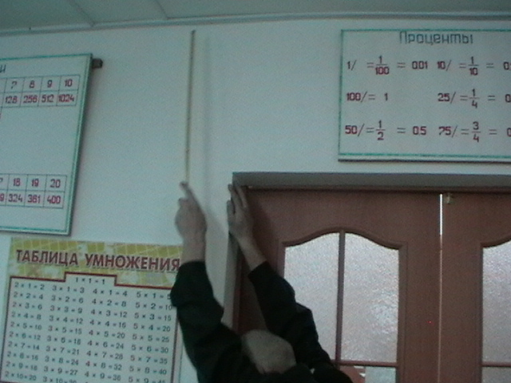
- Где в современном мире используется трёхмерное изображение? Кино—3Д.
Практическое задание: стр. учебника 16 №25.
Вычислить толщину одного листа учебника.
- Что для этого нужно?
- Измерить толщину учебника штангенциркулем (без корочек).
- Узнать сколько страниц в учебнике и перевести их в листы (количество страниц разделить на два получится количество листов).
Таким образом, мы пришли к понятию самых маленьких единиц измерения:
Миллиметр и микрон: микрон это одна тысячная миллиметра, то есть толщина 1 листа =100 микронам.
Задание. С помощью штангенциркуля измерить диаметр трубок (0,5мм, 0,25мм, 0,18мм)
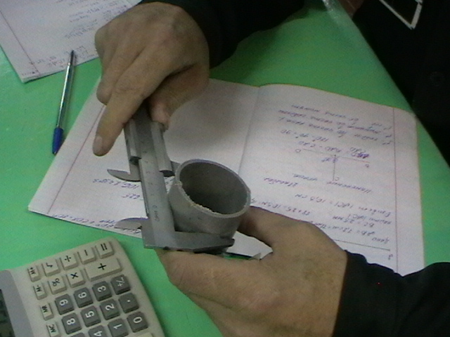
Задание. Используя штангенциркуль -глубиномер - измерить глубину отверстий данных деталей.(3 детали для черчения)
- Сообщения обучающихся: А. УГЛОВ –«Измерение высоты гор». Прибор «Теодолит».
Н. Плеханов.—«Самые большие единицы измерения».
Гугол и гуголплекс , световой год (определение записано на доске), записать в тетрадь.
- стр. учебника -20 рис.36.
- стр. учебника -24 рис. 45.
На рисунке изображены астролябия и экер – приборы для измерения углов и для построения прямых углов на местности.
Итог урока: Обратите внимание на доску, там расположены таблицы : С какими мерами или единицами измерения мы встречаемся в жизни и пользуемся ими.
- единицы измерения объёма;
- единицы измерения времени;
- единицы измерения веса.
У нас будет еще один урок по этой теме, и мы продолжим изучение.
Всем спасибо.

